УКРАЇНСЬКА ФЕДЕРАЦІЯ СУЧАСНОГО ТАНЦЮ
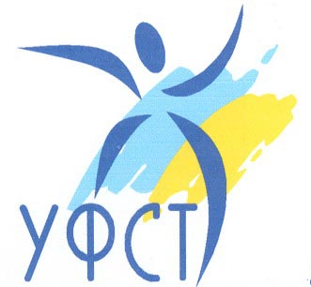
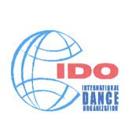
Член УКРАЇНСЬКОЇ РАДИ ТАНЦЮ
Член International Dance Organization
Клуб спортивного танцю «Промінь»

Запрошують на

Фестиваль сучасної хореографії

«БУКОВИНСЬКИЙ БАЛ»
НА ЧЕСТЬ 600 - річчя м. Чернівці

7 жовтня 2008 року
м. Чернівці
Центр «Юність Буковини», вул. Червоноармійська, 5.
Відкриті обласні змагання УФСТ з сучасного танцю
в категоріях соло, дуети, малі групи, формейшини , серед дітей, юніорів та дорослих
у стилях – хіп-хоп, диско, брейк-данс, електрік-бугі

Фінансові умови:
Соло - для членів УФСТ - 50 грн для всіх бажаючих – 70 грн за одну номінацію
Дует - для членів УФСТ - 100 грн для всіх бажаючих – 140 грн за одну номінацію
Мала група - для членів УФСТ - 200 грн для всіх бажаючих – 300 грн за одну номінацію
Формейшн – для членів УФСТ - 400 грн для всіх бажаючих – 500 грн за одну номінацію

Благодійний внесок за вхід для учасників та глядачів 20 гривень.

Відеозйомка: за домовленістю з організатором, за умови сплати добровільного пожертвування в розмірі 30 грн. за день зйомки.

Умови проведення змагань : Змагання проводяться для всіх бажаючих, або згідно стартової книжки танцюриста УФСТ або закордонних організацій - членів IDO, дійсної на 2008 рік.
Стартові книжки можна отримати в обласному осередку УФСТ (див. www.umdf.com.ua ).
Головний суддя – Павло Бойко (м. Тернопіль) суддя міжнародної категорії IDO

Cуддівська колегія змагань – судді IDO та судді відповідних категорій УФСТ.

Музичне супроводження – CD та MD, згідно правил IDO.

Попередня заявка на участь: заявки приймаються виключно у письмовій формі певного зразка (див. www.umdf.com.ua), тел/факс: (032) 261-11-04, on-line на www.reg.umdf.com.ua або e-mail: info@umdf.com.ua Кожний керівник клубу повинен отримати письмове або персональне телефонне підтвердження від офіс-менеджера УФСТ про отримання своєї поданої заявки. Останній день прийому заявок: 1 жовтня 2008 року.

Отримання наспинних номерів тільки керівником клубу 7 жовтня 2008 року з 08.00 до 09.00

Програма змагань : погодинна програма змагань буде розміщена на сайті 3 жовтня.

Нагородження переможців: учасники, що посіли з 1-го по 6-те місце нагороджуються дипломами,
з 1-го по 3-тє – медалями, малі групи та формейшини – кубками з 1-го по 3-тє місця.

Організатор змагань: Хоміцький Володимир тел. +380503380450.(03722)60989.E-mail:promin7@ukr.net
Величко Іван тел. +380633324862. (372)561166

Інтернет підтримка: www.umdf.com.ua

